Эластичность.
Понятие эластичности предназначено для того, чтобы отразить степень чувствительности значения той или иной функции к изменению значения аргумента. Если, например, некоторая функция f(x) не меняется с изменением аргумента, т.е.
f(x)=c,
то про эту функцию естественно говорить как об абсолютно неэластичной. Если некоторая функция очень быстро возрастает или убывает с ростом аргумента, то такую функцию естественно назвать эластичной. На первый взгляд, удобно оценивать степень эластичности функции по величине ее производной.
Однако, это впечатление обманчиво, поскольку величина производной зависит от единиц измерения в которых мы меряем величину как аргумента, так и функции. Предположим, например, что мы хотим ответить на вопрос, какая из функций спроса более чувствительна к изменению цен, функция спроса на зерно или функция спроса на чайники. Брать производные в данном случае просто бессмысленно, в частности, потому, что количество зерна, скорее всего, измеряется в тоннах, а количество чайников – в штуках, да и измерение чайников в тоннах делу не поможет.
В связи с этим в качестве показателя, отражающего степень чувствительности значения функции f(x) к изменению аргумента x часто используется показатель эластичности E_{f}, который определяется следующим образом:
E_{f}=E_{f}(x)= 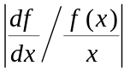.
Здесь предполагается, что функция f(x) дифференцируема (иначе эластичность на может быть определена). Легко заметить, что поскольку df/dx имеет те же единицы измерения, что f(x)/x, величина эластичности безразмерна, т.е. не зависит от единиц измерения. Важно также подчеркнуть, что значение эластичности зависит от значения аргумента, т.е. E_{f}(x) – это обыкновенная функция от x, хотя в тех случаях, когда используется обозначение E_{f}, это может оказаться незамеченным. Областью определения функции E_{f}(x), вообще говоря, меньше области определения функции f(x), поскольку в нее не входит x=0. Кроме того, обычно предполагается, что E_{f}(x) определяется только при тех x, для которых f(x)>0.
Пример. Предположим, что функция спроса на некоторый продукт линейная и имеет вид:
D(P)=30–2P.
Чему равна эластичность спроса при P=5 и при P=10?
Решение.
E_{D}(5)=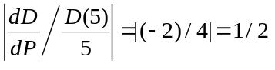;
E_{D}(10)=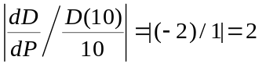.
Задача. Предположим, что функция спроса на некоторый продукт имеет вид:
D(P)=4/P.
Чему равна эластичность спроса при P=5 и при P=10?
Пример. Чему равна эластичность производственной функции
F(L)=aL^{α} (a>0, 0<α<1)?
Решение. Мы имеем:
F′(L)=αaL^{α-1},
F(L)/L=aL^{α}/L=aL^{α-1}.
Следовательно,
E_{F}(L)=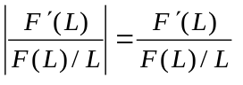=(αaL^{α-1})/(aL^{α-1})=α.
Пример. Предположим, что нам задана производственная функция F(L). Объясните, что такое эластичность этой функции в терминах предельной и средней производительности.
Решение. Предельная производительность MP производной производственной функции F′(L), а средняя производительность AP равна F(L)/L. Следовательно, эластичность E_{F}(L) равна отношению предельной производительности и средней производительности.
Задача. Объясните, что такое эластичность функции затрат в терминах средних и предельных затрат.
Пример. Иногда говорят, что эластичность функции f(x) в некоторой точке a>0 показывает, на сколько процентов изменится значение функции при увеличении значения аргумента на один процент. Объясните это утверждение.
Решение. Пусть y=f(a). Нам известно, что при “малом” приращении аргумента Δx для приращения значения функции Δy=f(a+Δx)–y выполняется следующее приближенное равенство:
Δy/Δx≈dy/dx.
Тем самым, для эластичности E_{f}(a) выполняется приближенное равенство
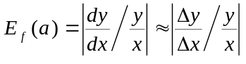. (1)
Поскольку
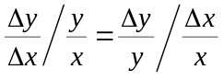,
мы можем переписать приближенное равенство (1) в следующем виде:
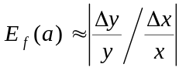.
Если мы считаем, что приращение Δx “достаточно мало”, то последнее приближенное равенство даст нам достаточно точное значение эластичности. Если в качестве “малого приращения” аргумента мы возьмем однопроцентное приращение Δx=0.01x, тогда это приближенное равенство приобретет следующий вид:
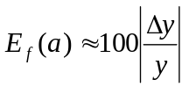,
а величина 100|Δy/y| как раз и показывает процентное изменение значения функции.
Задача. Вычислить эластичность производственной функции
a) F(L)=L/(a+bL), a>0, b>0;
b) F(L)=aln(bL+c), a>0, b>0, c≥1;
c) F(L)=a(b₁L^{–ρ}+b₂)^{–1/ρ}, a>0, b₁>0, b₂>0, ρ>–1;
d) F(L)=ae^{b–c/L}, a>0, b>0, c>0.
Задача. Вычислить эластичность функции затрат
а) С(Q)=aQ^{α}, a>0, α>1;
b) С(Q)=aQ^{α}+b, a>0, b>0, α>1;
c) С(Q)=ae^{bQ}+c, c≥a>0, b>0;
d) С(Q)=Q/(a–bQ)+c, a>0, b>0, c≥0;
e) С(Q)=a/ln(c–bQ)+d, a>0, b>0, c≥0, d≥0.

Пример. Предположим, что функция спроса на некоторый продукт D(P) линейна и монотонно убывающая. Предположим далее, что P₁>P₂. При какой цене, P₁ или P₂, эластичность спроса будут больше?
Решение. Тот факт, что функция спроса линейная, означает, что она может быть записана в следующем виде:
D(P)=a–bP (a>0, b>0).
При этом следует подчеркнуть, что, по содержательному смыслу функции спроса, область определения этой функции является интервал, на котором и значение функции, и значение аргумента неотрицательны, т.е. интервал [0,a/b]. Мы имеем:
E_{D}(P)=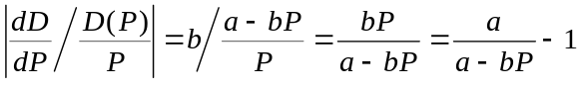.
Величина a–bP убывает с ростом P, а величина a/(a–bP) – возрастает на интервале (0,a/b) (именно на этом интервале задана функция E_{D}(P)). Следовательно, эластичность
E_{D}(P)=a/(a–bP)–1
является возрастающей функцией от цены P на том интервале, на котором задана функция спроса. Значит, E_{D}(P₁)>E_{D}(P₂), т.е. при P₁ эластичность спроса будет больше, чем при P₂.
Пример. Предположим, что функция предложения некоторого продукта S(P) линейная и монотонно возрастающая. Предположим далее, что P₁>P₂. При какой цене, P₁ или P₂, эластичность будут больше?
Решение. Тот факт, что функция предложения линейная, означает, что она может быть записана в следующем виде:
S(P)=a+bP (b>0).
При этом следует подчеркнуть, что, по содержательному смыслу область определения этой функции является интервал, на котором и значение функции, и значение аргумента неотрицательны, т.е. интервал [0,∞) (если a>0) или [–a/b,∞) (если a<0). Мы имеем:
E_{S}(P)=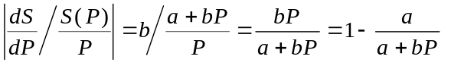.
На области определения функции E_{S}(P) величина a+bP возрастает с ростом P. А вот поведение величины a/(a+bP) в зависимости от P, а значит и свойства функции E_{S}(P) определяется знаком числа a. Если a<0, то величина a/(a+bP) с ростом P возрастает и, следовательно, функция E_{S}(P) является монотонно убывающей. Если a=0, то a/(a+bP)=0 и, значит, E_{S}(P)=1. Если же a>0, то с ростом P величина a/(a+bP) убывает. Следовательно, E_{S}(P) – это монотонно возрастающая функция.
Итак, если a<0, то E_{S}(P₁)<E_{S}(P₂), если a=0, то E_{S}(P₁)=E_{S}(P₂)=1, если a>0, то E_{S}(P₁)>E_{S}(P₂).

